Лекция 15

Автоматизированные системы геодезического мониторинга высотных зданий и сооружений
В период эксплуатации мониторинг высотных зданий и сооружений проводят преимущественно с использованием автоматизированных систем на основе видеоизмерений.

15.1 Общие положения и технические требования
Автоматизированная система должна предусматривать измерения в реальном масштабе времени следующих геометрических параметров деформаций:
-наклонов фундаментов, неравномерной осадки фундаментов;
-отклонений от вертикали верха здания;
-колебаний верха здания;
-кручения верха здания.
Для измерения наклонов фундаментов и неравномерной осадки фундаментов используют стационарную видеогидростатическую систему, для измерения отклонения от вертикали верха здания, колебаний и кручений верха здания - видеоизмерительную систему измерения колебаний и плановых смещений верха сооружения и стационарную автоматизированную систему контроля деформаций на основе обратных отвесов.
Системы автоматизированного мониторинга должны обеспечивать точность измерения деформаций в зависимости от высоты здания.
Вся информация в системе автоматизированного мониторинга выводится на экран монитора.
Входящие в систему автоматизированного мониторинга измерительные датчики должны определять деформационные параметры прямыми непосредственными измерениями и иметь метрологические свидетельства.
Наработка на отказ измерительных датчиков системы автоматизированного мониторинга не должна быть менее 25000 ч.
При достижении предельных значений деформаций система автоматизированного мониторинга должна вырабатывать сигнал тревоги.
Для контроля наклонов фундамента устанавливают измерительные пункты (железобетонные столбы 300 × 300 × 300 мм, жестко связанные с фундаментом здания), которые располагают вдоль главных осей здания для измерения продольных и поперечных наклонов. По каждой из осей устанавливают не менее 5 измерительных пунктов. На измерительные пункты устанавливаются датчики, образующие гидростатическую систему, соединенную шлангами, заполненными специальной жидкостью.
Измерительные датчики (видеодатчики) для измерения отклонения от вертикали верха здания, колебаний верха здания и кручения верха здания устанавливают на измерительные пункты (железобетонные столбы 300 × 300 × 1000 мм, жестко связанные с фундаментом здания), расположенные по диагонали здания. Измерительных датчиков (видеодатчиков) должно быть не менее двух.
В верхней части здания на одной вертикали с измерительными датчиками устанавливают визирные марки. Между измерительными датчиками и визирными марками должна быть обеспечена прямая видимость. Для этой цели могут быть использованы лестничные проемы, лифтовые шахты, отверстия в перекрытиях и т.д. Диаметр сквозного отверстия для обеспечения прямой видимости должен быть не менее 500 мм.
Измерительные датчики должны быть защищены кожухами (быть вандалозащищенными) и обеспечены электропитанием постоянным током с напряжением 12 В.
Измерительные пункты связывают с центральным (диспетчерским) пунктом каналом связи, четырехжильным кабелем типа «витая пара». Центральный диспетчерский пункт оснащается компьютером с процессором не ниже «Pentium-4», контроллером для ввода видеосигнала в компьютер и принтером для документирования информации.
Системы автоматизированного мониторинга должны иметь возможность внутренней метрологической калибровки без демонтажа измерительных датчиков в любой момент времени.

15.2 Стационарная видеогидростатическая система
Стационарная видеогидростатическая система предназначена для измерения наклонов и неравномерной осадки фундаментов зданий.
Работа стационарной видеогидростатической системы основана на принципе сообщающихся сосудов и обеспечивается компьютерной обработкой стандартных видеосигналов видеоуровнемеров, установленных в сосудах гидростатической системы.
Работа стационарной видеогидростатической системы поясняется схемой рис. 6.1, на которой изображены две головки видеогидростатической системы 1 с видеоуровнемерами 2, соединенные друг с другом воздушным 3 и жидкостным 4 шлангами, и компьютер 6 с установленным контроллером 5.
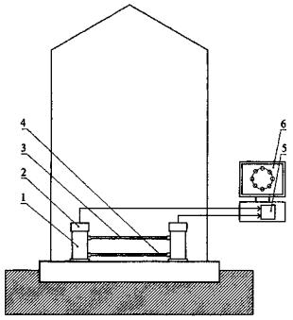
Рисунок 6.1. Схема видеогидростатической системы
Согласно схеме внутренний объем видеогидростатической системы изолирован от внешней среды (от перепадов атмосферного давления), что повышает точность измерений.
Головки гидростатической системы устанавливают в контролируемых точках фундамента здания. На головках видеогидростатической системы устанавливают видеоуровнемеры, измеряющие бесконтактным способом уровень жидкости в головках.
Работа видеогидростатической системы состоит в следующем. Выходные стандартные видеосигналы видеоуровнемеров по кабельным каналам передаются в компьютер, в котором контроллером преобразуются из аналоговой формы в цифровую. Полученные массивы данных вводятся в компьютер и обрабатываются в нем для получения искомых параметров измерений.
Наклоны фундамента сооружения в направлении прямой, соединяющей точки крепления головок видеогидростатической системы, вычисляют по формуле
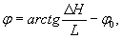 | (6.1)
где
∆Н - перепад уровней жидкости в головках видеогидростатической системы, измеренных видеоуровнемерами;
L - расстояние между контролируемыми точками фундамента;
φ₀ - начальный угол наклона фундамента.
Работа видеоуровнемера поясняется схемой рис. 6.2, на которой изображены видеодатчик 1, визирные цели 2 (круглые полупроводниковые светодиоды), установленные над жидкостью 3, и компьютер 4 с установленным в нем контроллером 5.
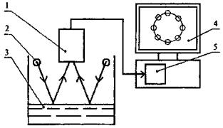
Рисунок 6.2. Схема видеоуровнемера
Визирные цели установлены вокруг видеодатчика на окружности заданного диаметра так, чтобы их изображения, отраженные от измеряемого уровня жидкости (ее поверхности), попадали в поле зрения видеодатчика, который формирует стандартный видеосигнал, содержащий эти изображения.
Положение уровня жидкости вычисляют по формуле
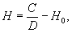 | (6.2)
где
С - метрологическая постоянная;
D - диаметр окружности, на которой располагаются центры изображений визирных целей в видеокадре;
H₀ - начальное положение уровня жидкости в головке видеогидростатической системы.
6.2.2.3. Состав стационарной видеогидростатической системы в зависимости от габаритов и конструкции фундамента здания может меняться. Типовой состав стационарной видеогидростатической системы следующий:
головка видеогидростатической системы с видеоуровнемером - 8 шт.
контроллер - 1 шт.
компьютер (Pentium-4) - 1 шт.
блок питания видеоуровнемера - 1 шт.
комплект кабелей - 1 шт.
компьютерная программа - 1 шт.
Примечание - К одному контроллеру подключают до 8 видеоуровнемеров видеогидростатической системы. Компьютерная программа загружается в компьютер с лазерного диска.
6.2.2.4. Технические характеристики стационарной видеогидростатической системы программируются компьютерной программой.
Типовая стационарная видеогидростатическая система обладает следующими основными техническими характеристиками:
диапазон измерений, мм - 100
погрешность измерений, не более, мм - 0,1
время измерения, не более, с/канал - 15
напряжение/ток питания видеоуровнемера от источника постоянного тока, В/мА - 12/150
габариты головки видеогидростатической системы с видеоуровнемером, диаметр/высота, не более, мм - 100/300
6.2.2.5. Конструктивные требования следуют из условия вандалозащищенности узлов стационарной видеогидростатической системы:
головки видеогидростатической системы и соединительные шланги должны быть защищены кожухами;
узлы крепления головок видеогидростатической системы и видеоуровнемеров должны быть опломбированы.
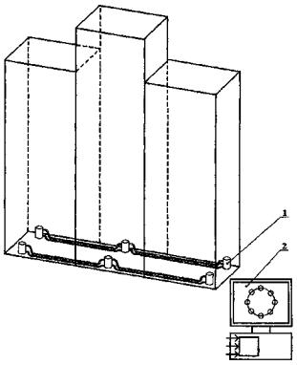
Рисунок 6.3. Схема размещения головок видеогидростатической системы на фундаменте высотного здания
1 - головка видеогидростатической системы; 2 - компьютер с контроллером
6.2.2.6. Основные требования к размещению и установке узлов стационарной видеогидростатической системы на фундаменте высотного здания (рис. 6.3) следующие:
головки видеогидростатической системы устанавливают на железобетонных столбах ориентировочно размером 300 × 300 × 300 мм³, жестко связанных с фундаментом здания;
головки видеогидростатической системы размещают вдоль главных осей здания (для измерения продольных и поперечных наклонов фундамента). По каждой оси должно быть установлено не менее 5 головок видеогидростатической системы;
головки видеогидростатической системы не должны устанавливаться вблизи силовых агрегатов, создающих вибрацию, вблизи вентиляторов, создающих потоки воздуха;
соединительные (воздушные и жидкостные) шланги укладывают и закрепляют горизонтально в пределах ±10 мм.

15.3 Видеоизмерительная система измерения колебаний и плановых смещений верха сооружения
Видеоизмерительная система предназначена для измерения:
-плановых смещений верха здания;
-колебаний верха здания;
-кручения верха здания.
Работа видеоизмерительной системы основана на компьютерной обработке стандартных видеосигналов видеодатчиков, в поле зрения которых находятся визирные марки.
Работа видеоизмерительной системы поясняется схемой рис. 6.4, на которой изображены визирная марка 7, установленная на заданной высотной отметке здания, видеодатчик 2, установленный на фундаменте сооружения, и компьютер 3 с установленным в нем контроллером. Оптические оси видеодатчиков установлены в вертикальном положении.
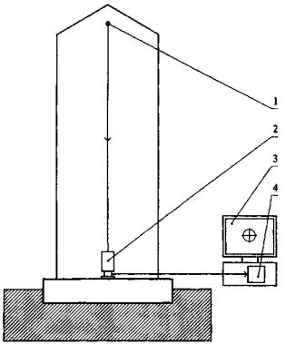
Рисунок 6.4. Схема видеоизмерительной системы измерения колебаний и плановых смещений верха высотного здания
Работа видеоизмерительной системы состоит в следующем. Выходные стандартные видеосигналы видеодатчиков по кабельным каналам передаются в компьютер, в котором контроллером преобразуются из аналоговой формы в цифровую. Полученные массивы данных вводятся в компьютер, обрабатываются в нем и вычисляются искомые параметры измерений.
Для работы видеоизмерительной системы должна быть обеспечена прямая видимость между видеодатчиками и визирными марками во всем диапазоне измерений.
6.2.3.3. Состав видеоизмерительной системы в зависимости от конструкции высотного здания может меняться.
Типовой состав следующий:
видеодатчик, шт. - 2
контроллер, шт. - 1
компьютер, шт. - 1
блок питания вадеодатчика, шт. - 2
комплект кабелей, шт. - 1
компьютерная программа, шт. - 1
Примечание - Контроллер и компьютер те же, что и для видеогидростатической системы.
Типовая видеоизмерительная система обладает следующими основными техническими характеристиками:
диапазон измерений в зависимости от высоты здания Н - Н:1000
точность измерений - Н:50000
время измерения, не более, с/канал - 15
напряжение/ток питания видеодатчика от источника постоянного тока, В/мА - 12/150
габариты видеодатчика, диаметр/высота, не более, мм - 120/250
Конструктивные требования следуют из условия вандалозащищенности узлов видеоизмерительной системы:
видеодатчики и визирные марки должны быть защищены кожухами;
узлы крепления видеодатчиков и визирных марок должны быть опломбированы.
Основные требования к размещению и установке узлов видеоизмерительной системы (рис. 6.5) следующие:
видеодатчики должны устанавливаться на железобетонных столбах ориентировочно размером 300 × 300 × 1000 мм, жестко связанных с фундаментом здания;
видеодатчики не должны устанавливаться вблизи силовых агрегатов, создающих вибрацию, и вблизи вентиляторов, создающих потоки воздуха.
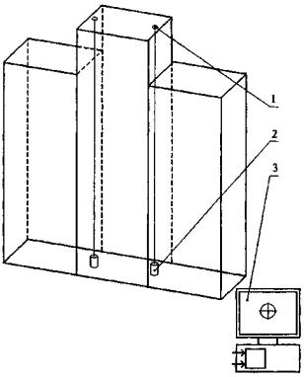
Рисунок 6.5. Схема размещения видеодатчиков и визирных марок видеоизмерительной системы в высотном здании
1 - визирная марка; 2 - видеодатчик; 3 - компьютер с контроллером
Метрологическую калибровку видеоизмерительной системы осуществляют без демонтажа видеодатчиков и визирных марок, для чего на заданных отметках высотного здания устанавливают не 1, а 2 визирные марки с контрольным расстоянием между ними.
Калибровка признается положительной, если измеренное с помощью компьютерной программы расстояние между визирными марками на высоте Н совпадет с контрольным в пределах ±Н: 50000.

15.4. Стационарная автоматизированная система контроля деформаций на основе обратных отвесов
Стационарная автоматизированная система на основе обратных отвесов предназначена для измерения высотных и плановых смещений основания, фундаментов и строительных конструкций надземной части высотного здания в период строительства и эксплуатации.
В отличие от других автоматизированных систем система на основе обратных отвесов может использоваться во время строительства, начиная с сооружения набивных свай, фундаментной плиты и затем, поднимаясь вверх вместе с надземными конструкциями, обеспечивая контроль плановых и высотных деформаций на всех стадиях в ручном режиме. Если обратный отвес снабдить спутниковым приемником GPS, то внутри высотного сооружения можно иметь хранитель координат. На стадии строительства используют обратный отвес со съемной верхней частью.
Если прямой отвес занимает вертикальное положение под действием силы тяжести груза и его временная стабильность определяется верхней точкой закрепления, то обратный отвес занимает вертикальное положение под действием выталкивающей силы поплавка, а его временная стабильность определяется нижней точкой закрепления [5]. При закреплении струны в стабильные грунты с помощью якоря получают стабильную вертикаль, относительно которой контролируется вертикальность конструкций.
Общая схема обратного отвеса в скважине показана на рис. 6.6.
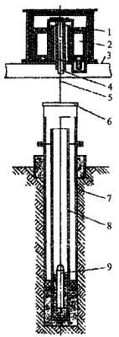
Рисунок 6.6. Общая схема обратного отвеса
1 - ванна; 2 - поплавок; 3 - эстакада; 4 - механизм натяжения и крепления струны; 5 - струна; 6 - оголовок; 7 - обсадная труба; 8 - якорная труба; 9 - якорь
Стальная проволока диаметром 0,6-0,8 мм одним концом закреплена в скважине заданной глубины с помощью якоря. Верхний конец проволоки через шток и крестовину соединен с поплавком. Поплавок плавает в жидкости ванны и натягивает проволоку, благодаря чему она все время занимает отвесное положение. Для высотных измерений на проволоке укрепляют шкаловую марку.
При смещении оголовка (часть отвеса, находящаяся над скважиной) проволока и поплавок останутся в первоначальном положении. Благодаря этому можно измерить смещение оголовка. Оголовок оборудован посадочным отверстием для установки координатомера.
Координатомеры применяют для фиксации проволоки обратного отвеса. Используют переносные координатомеры (оптико-механические) на стадии строительства и стационарные (оптико-электронные) на основе видеоизмерений во время эксплуатации.
Видеокоординатомер (ВКМ) предназначен для бесконтактного измерения положения струны прямого или обратного отвеса в системах мониторинга плановых деформаций сооружений. Работа ВКМ основана на компьютерной обработке видеосигналов двух видеодатчиков, в поле зрения которых находится струна отвеса. Оптические оси видеодатчиков перпендикулярны друг другу и приведены в горизонтальное положение.
Конструкция обратного отвеса со съемной верхней частью приведена на рис. 6.7.
Использование обратного отвеса на стадиях установки сваи (а), возведения фундамента (б), монтажных горизонтов (в), возведения строительных конструкций надземной части и эксплуатации (г) показано на рис. 6.8.
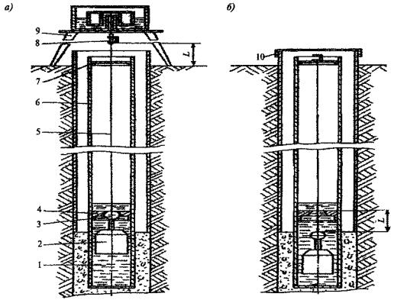
Рисунок 6.7. Схема якоря выдвижного обратного отвеса со съемной верхней частью
а - рабочее положение; б - положение консервации; 1 - жидкость 132-10; 2 - груз; 3 - шаровая опора; 4 - центрирующий упор; 5 - струна; 6 - якорная труба; 7 - упор; 8 - скоба; 9 - натяжное устройство; 10 - крышка
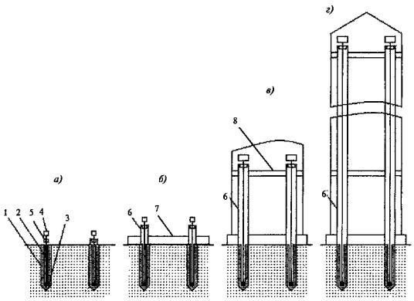
Рисунок 6.8. Схема использования обратного отвеса
а - установка свай; б - возведение фундамента; в - на монтажном горизонте; г - после возведения здания; 1 - свая; 2 - обсадная труба; 3 - якорь; 4 - верхняя переносная часть с поплавком; 5 - координатомер; 6 - защитная труба; 7 - фундамент; 8 - монтажный горизонт
Якорь струны бетонируется в забое сваи. С помощью верхней переносной части натягивают струну и координатомером, жестко скрепленным с верхней частью сваи, измеряют плановые и высотные смещения и невертикальность сваи. После возведения фундаментов верхнюю часть обратного отвеса переносят на фундамент и измеряют деформации фундамента. При измерении деформаций строительных конструкций на монтажном горизонте верхнюю часть обратного отвеса и координатомер устанавливают на монтажном горизонте. Для защиты от ветровых потоков струна обратного отвеса проходит в защитной полихлорвиниловой трубе, которая устанавливается по мере возведения здания. Для удобства монтажа и демонтажа струна разрезана на части, которые соединяются с помощью ниппелей. После возведения наземной части здания верхняя часть обратного отвеса и координатомер устанавливаются стационарно в чердачном перекрытии. При закреплении координатомеров наверху сваи, на фундаменте и монтажном горизонте можно в реальном масштабе времени контролировать деформации всей системы «основание-фундаменты-наземная часть высотного здания». Для обеспечения автоматических измерений используют видеокоординатомер.
Обратные отвесы широко применяют при мониторинге плотин гидростанций, в оборонной технике, там, где необходима долговременная стабильная база. Опыт многолетней эксплуатации показал, что среднюю квадратическую погрешность m_{п} проектирования вертикали обратными отвесами можно предрассчитать по следующей экспериментальной формуле
m_{п} = 0,0038Н + 0,015 (мм), | (6.3)
а долговременная стабильность не превышает 0,3 мм в год.
Если подставить в формулу (6.3) высоту сооружения Н, то получим точность вертикали, которую реализует обратный отвес в пространстве. При Н = 500,0 м точность вертикали составляет 1,9 мм.
Типовой состав системы, измеряющей деформации верха высотного здания, следующий:
- верхняя часть обратного отвеса (поплавок, ванна с жидкостью), шт. - 2
- видеокоординатомер, шт. - 2
- стальная струна Ø 0,6-0,8 мм, м - 2 Н здания
- компьютер (Pentium-4), шт. - 1
- контроллер, шт. - 1
- блок питания, шт. - 4
- комплект кабелей, шт. - 1
- компьютерная программа, шт. - 1
Состав стационарной системы на основе обратных отвесов в зависимости от числа контролируемых горизонтов и конструкции высотного здания может изменяться.
Технические характеристики системы на основе обратных отвесов следующие:
- сила натяжения струны, Н - 160
- диаметр струны, мм - 0,6-0,8
- диапазон измерений в зависимости от высоты здания - (1:1000)Н
- точность измерений - (1:50000)Н
- время измерений, не более, с - 5
- напряжение/ток питания видеокоординатомера от источника постоянного тока, В/мА - 12/150
- габариты обратного отвеса, мм - Ø 480 × 1000
- габариты видеокоординатомера, мм – 300 × 300 × 300
- диаметр защитной трубы, мм – 200 - 300
- объем жидкости, л - 20
Основные требования к установке узлов автоматизированной системы контроля на основе обратных отвесов следующие:
- конструкция якоря должна иметь возможность замены струны на другую с сохранением положения закрепления 0,1 мм;
- якоря струн устанавливают на железобетонных столбах размером 400 × 400 × 1000 мм, жестко связанных с фундаментом здания;
- струну обратного отвеса защищают асбестоцементной или полихлорвиниловой трубой Ø 200 - 300 мм;
- координатомер располагают ниже соединения струны с поплавком на 0,8 м;
- места закрепления струны в фундаменте и координатомера должны быть защищены кожухом и опломбированы.
Для метрологической калибровки во время эксплуатации в конструкцию видеокоординатомера включают эталонные марки и предусматривают режим периодической калибровки, который проводят без демонтажа узлов системы.

15.5. Автоматизированная система контроля деформаций большепролетных сооружений на основе моторизованных электронных тахеометров
Система автоматизированного контроля деформации на основе моторизованных электронных тахеометров предназначена для обеспечения безопасной эксплуатации строительных конструкций большепролетных сооружений. Система позволяет выполнять наблюдения в режиме реального времени за динамикой проявления деформаций опорного контура и покрытия большепролетных сооружений под воздействием техногенных факторов и метеоусловий в период эксплуатации.
Действия системы основаны на бесконтактном оптическом измерении деформации строительных конструкций по трем координатам х, у и z с помощью моторизированного электронного тахеометра, работающего по заданной компьютерной программе.
На рис. 6.9 приведена структурная схема системы. В системе в качестве деформационных марок используют триппельпризменные отражатели. Связь между электронным тахеометром и деформационными марками оптическая. Кроме кабеля между компьютером и тахеометром других проводных соединений в системе нет.
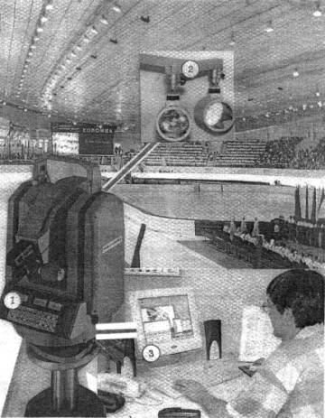
Рисунок 6.9. Структурная схема автоматизированной системы контроля деформаций большепролетных зданий и сооружений
1 - моторизованный электронный тахеометр; 2 - деформационная марка; 3 - компьютер
Достоинства системы:
возможность выявления деформаций несущих конструкций на ранней стадии;
гибкость при размещении системы в архитектурном пространстве;
- возможность размещения системы в период эксплуатации без дополнительных строительных работ;
- метрологическая чистота;
- возможность передачи результатов измерений по сети Интернет.
Автоматизированная система контроля (система) состоит из измерительного оборудования, рабочего места оператора (РМО) (подсистемы сбора информации), установочного оборудования, каналов электрических соединений и программного обеспечения.
Основным измерительным прибором в системе является высокоточный электронный тахеометр, имеющий сервопривод и систему автоматического наведения на деформационные марки, установленные на контролируемых конструкциях.
Работа электронного тахеометра управляется программой, которая установлена на компьютере. Компьютер входит в состав РМО и связан с электронным тахеометром проводной связью.
РМО предназначено для управления работой системы, сбора, хранения и математической обработки результатов измерения. Рекомендуемый состав оборудования на РМО: персональный компьютер, монитор, цветной принтер и блок бесперебойного питания. Установочное оборудование системы закрепляют стационарно.
Оно включает:
- опорные марки;
- деформационные марки опорного контура;
- деформационные марки на покрытии;
- кронштейны под тахеометр;
- метеорологические, геотехнические и др. датчики.
Опорные марки состоят из корпуса и триппельпризменного отражателя (рис. 6.10) и являются реперными точками, задающими исходную основу системы. Их закрепляют на стабильных конструкциях.
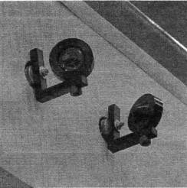
Рисунок 6.10. Опорные марки (реперные точки)
Деформационные марки, за которыми ведутся наблюдения, служат для измерения деформации несущих металлоконструкций сооружения.
К метеорологическим датчикам относятся датчики, фиксирующие температуру, давление, влажность.
К геотехническим датчикам относятся датчики-дождемеры, уровня воды и др.
Кронштейны под тахеометр (рис. 6.11) необходимы для его установки. Через кронштейн проходят кабели питания и управления электронного тахеометра к РМО.
Программное обеспечение системы представлено следующими программами: GeoMoS Monitor и GeoMoS Analyzer. Первая служит для управления системой, вторая - для анализа и графического представления результатов измерений.
В системе заложены возможности дистанционного управления циклами измерений, дистанционным доступом к разнообразным средствам связи и передачи информации (через Интернет, радиоканал, модем, электронную почту и пейджинговые сообщения).
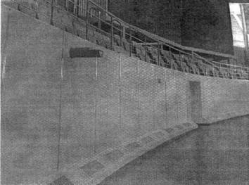
Рисунок 6.11. Кронштейн под электронный тахеометр
Основные технические характеристики системы:
- диапазон измерения деформаций, м - 3,5
- число деформационных марок - Не ограничено
- дальность, м - 200 ± 50
- погрешность измерений по трем координатам (х, у, z), мм - 2
- время одного цикла измерений, мин - 10
Автоматизированная система работает следующим образом. После приведения электронного тахеометра на геознаке в рабочее положение в ручном режиме определяют исходные координаты опорных точек и деформационных марок. Полученные координаты наблюдаемых точек вводят в систему управления электронного тахеометра как исходные (нулевые) и задают программу последующих наблюдений. Все последующие наблюдения производятся автоматически. Количество угловых приемов и количество повторных измерений расстояний задают исходя из требуемой точности получения деформации наблюдаемых точек. Из опыта: один прием подобных измерений при 30 точках наблюдений занимает от 10 до 20 мин. Результаты измерений передаются на компьютер, архивируются и сохраняются. Система оборудована звуковой сигнализацией на случай проявления опасных для конструкций деформаций.
Автоматизированная система в зависимости от требований по безопасности объекта может работать в непрерывном или периодическом режиме. Периодические измерения проводят в наиболее ответственные периоды: зимний период, перед ответственными соревнованиями или при проведении приемных испытаний покрытия под нагрузкой, что является непременным условием приемки в эксплуатацию большепролетных купольных конструкций.

Таблица 6.1 - Основные технические характеристики моторизованных электронных тахеометров
Наименование характеристик | LEICA  ТС2003/ТСА2003 | LEICA  TRC1200 (TCRA, TCRP)
Точность измерения:  горизонтального угла,"  вертикального угла,"  расстояния, мм | 0,5  0,5  1 | 1  1  3
Время одного измерения, с | 3 | 3
Тип отражателя | Триппельпризма | Триппельпризма
Температурный диапазон, °С | -20 - +50 | -20 - +50
Дальность измерения расстояния на одну призму, км | 2,5 | 3,0
Максимальная угловая скорость вращения алидады тахеометра | 45 % | 45 %
Конструктивные требования следуют из условия надежного крепления деформационных марок на наблюдаемых конструкциях и условий влагозащищенности электронного тахеометра.
Основные требования к размещению и установке узлов системы следующие:
между электронным тахеометром и деформационными марками должна быть обеспечена оптическая видимость;
триппельпризменные отражатели деформационных марок должны быть ориентированы на электронный тахеометр с погрешностью ±1°;
после установки деформационных марок должны быть выполнены испытания их надежной установки.
Метрологическую калибровку системы осуществляют без демонтажа деформационных марок, для этого одну из деформационных марок изготавливают с фиксированным расстоянием S_{k} между двумя триппельпризмами. Если S_{k} отличается от номинального не более чем на 6 мм, то система считается функционирующей в проектном режиме.

